**Chấn thương sọ não có thể làm tăng nguy cơ đột quỵ**

**SKĐS - Những người bị chấn thương sọ não (TBI) có nguy cơ đột quỵ cao hơn đáng kể trong nhiều năm sau đó. Các nhà nghiên cứu Anh cảnh báo.**

Các nghiên cứu trước đây đã liên kết chấn thương sọ não với nguy cơ lâu dài của các bệnh thần kinh bao gồm mất trí nhớ, Parkinson và động kinh, và cũng có ý kiến cho rằng đây là một yếu tố nguy cơ độc lập đối với đột quỵ.

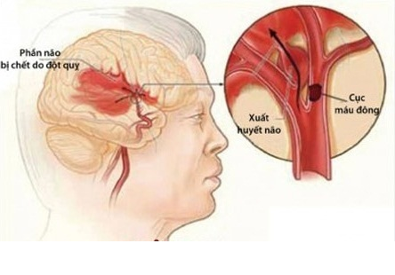

Đánh giá mới này dựa trên 18 nghiên cứu từ 4 quốc gia cho thấy rằng, những bệnh nhân bị chấn thương sọ não có nguy cơ đột quỵ cao hơn 86% so với những người không bị TBI.

Mặc dù nguy cơ gia tăng của bệnh nhân có thể cao nhất trong bốn tháng đầu tiên sau khi họ bị TBI, nhưng nguy cơ này vẫn còn đáng kể cho đến 5 năm sau đó. Các nhà nghiên cứu cho biết.

TBI là một yếu tố nguy cơ gây đột quỵ bất kể mức độ nghiêm trọng hoặc loại chấn thương. Bệnh nhân TBI nên được thông báo về khả năng gia tăng nguy cơ đột quỵ và với nguy cơ đột quỵ cao nhất trong bốn tháng đầu sau chấn thương. Đây là khoảng thời gian quan trọng để giáo dục bệnh nhân và những người chăm sóc về nguy cơ và các triệu chứng đột quỵ. TS Grace Turner, Viện Nghiên cứu Ứng dụng của Đại học Birmingha, tác giả chính của nghiên cứu nhấn mạnh.

Theo các nhà khoa học, phát hiện này rất quan trọng vì 70% - 90% TBI là nhẹ, nhưng TBI nên được coi là một tình trạng mãn tính ngay cả khi chúng còn nhẹ và bệnh nhân hồi phục tốt.

Theo kết quả nghiên cứu, việc sử dụng một số chất làm loãng máu, chẳng hạn như thuốc đối kháng vitamin K (VKAs) và statin, có thể giúp giảm nguy cơ đột quỵ ở bệnh nhân TBI, trong khi một số loại thuốc chống trầm cảm có liên quan đến việc tăng nguy cơ đột quỵ sau chấn thương.

Cần có thêm nhiều nghiên cứu để đánh giá hiệu quả của các loại thuốc phòng ngừa đột quỵ sau chấn thương sọ não để giúp định hướng điều trị.

TS Turner cho biết, các bác sĩ lâm sàng nên sử dụng khoảng thời gian bốn tháng đầu tiên sau khi bị TBI để thực hiện các bước nhằm giảm nguy cơ đột quỵ cho bệnh nhân.

Hơn 60 triệu người trên thế giới bị chấn thương sọ não mỗi năm, trong khi đột quỵ là nguyên nhân gây tử vong đứng hàng thứ hai và nguyên nhân gây tàn tật đứng hàng thứ ba trên toàn thế giới

Hải Sơn